ATTACHMENT 10i

Post-Clinic Visit Survey:

Online, Spanish

WEB SURVEY APPEARANCE
Optimization for best viewing and ease of use on multiple devices (desktop, laptop, tablet, smartphone)
Header Text: Evaluación de detección del cáncer de próstata de los CDC
Footer Text: Si tiene alguna pregunta sobre el estudio, envíe un correo electrónico a nuestra mesa de ayuda a <danielle.nielsen@icf.com>
Logo: Planning to add the CDC logo
Survey Termination: Gracias por su interés y tiempo. No califica para este estudio en este momento.
Prompt for required questions:
Complete todas las preguntas en esta página antes de continuar.
PROMPT FOR ALL OTHER QUESTIONS IF RESPONDENT TRIES TO SKIP
No ha contestado todas las preguntas de esta página. Por favor considere responder a todas las preguntas. Si elige no responder una pregunta, haga clic en siguiente.
Survey Complete text: Gracias por completar la encuesta. Si tiene alguna pregunta sobre el estudio, envíe un correo electrónico al servicio de asistencia técnica de encuestas a <danielle.nielsen@icf.com>.

Imported Sample Variables
CLINIC
IMPORTED SAMPLE VARIABLE: Clinic Name
[TEXT BOX]

NAME
IMPORTED SAMPLE VARIABLE: Name
[TEXT BOX]

Informed Consent
[ASK ALL]
LANG.
In what language would you like to complete this survey?
¿En qué idioma le gustaría completar esta encuesta?
01 English
02 Español
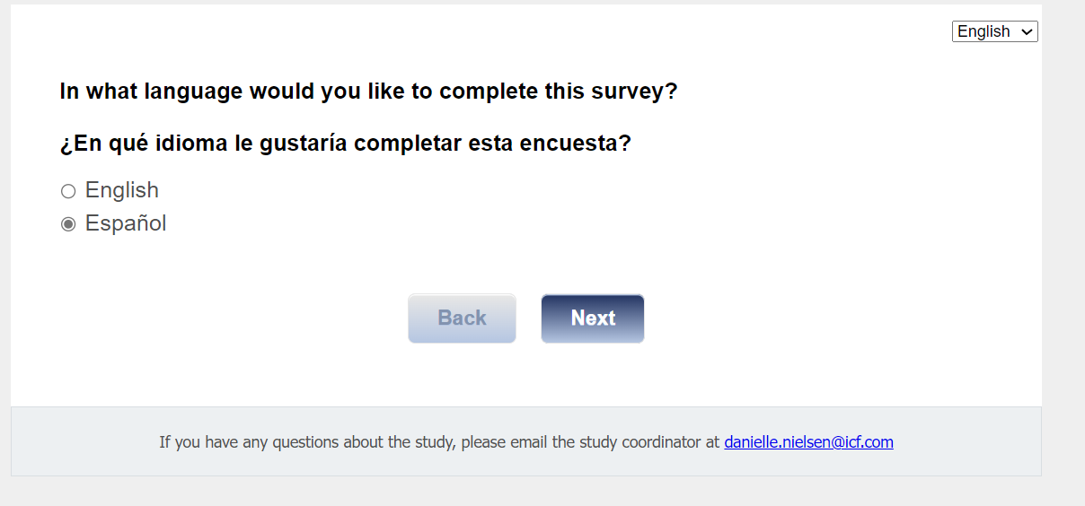

[ASK ALL]
[REQUIRED]
C1CONSENT.
Gracias por participar en este estudio. El propósito de esta encuesta es comprender mejor si el programa Hable con Nathan sobre las pruebas de detección del cáncer de próstata de los CDC ayuda a los hombres a tomar decisiones sobre los daños y beneficios de las pruebas de detección del cáncer de próstata. Específicamente, queremos saber si esta ayuda interactiva para la toma de decisiones es utilizable, accesible y aceptable. Si completa esta encuesta, recibirá una tarjeta de regalo de $25.

Completar esta encuesta es completamente voluntario y sus respuestas son confidenciales.

¿Quién envía esta encuesta? ICF es una empresa consultora que trabaja con la División de Prevención y Control del Cáncer (Division of Cancer Prevention and Control; DCPC) de los Centros para el Control y la Prevención de Enfermedades (Centers for Disease Control and Prevention; CDC) para evaluar distintas ayudas para tomar decisiones sobre los exámenes de detección del cáncer de próstata y su capacidad para ayudar a los hombres de 55 a 69 años a tomar la decisión de hacerse o no la prueba del PSA.

¿Cuánto se tardará? Contestar esta encuesta no le llevará más de 20 minutos. Su participación en este estudio es 100% voluntaria, lo que significa que puede elegir si desea o no participar en él.

¿Cuáles son los riesgos y beneficios de contestar la encuesta? Como participante en nuestro estudio, existe un riesgo mínimo relacionado con su privacidad y/o confidencialidad, pero se han tomado medidas para eliminar su información personal de modo que no pueda ser identificado. Sólo los integrantes del equipo de investigación tendrán acceso a la información del estudio. Recuerde que usted es libre de decidir no participar en este estudio. También es libre de abandonar el estudio en cualquier momento. Abandonar el estudio no interferirá con su atención, el pago de su atención de la salud o su elegibilidad para recibir beneficios de atención de la salud.

¿Hay algún costo asociado al estudio? No hay costo alguno para usted por participar en este estudio.

¿Qué sucederá después? Esta es la última actividad del estudio. Después de completar esta encuesta, recibirá un correo electrónico con una tarjeta de regalo de $25. También recibirá un correo electrónico final de agradecimiento con algunos materiales adicionales con información sobre la detección del cáncer de próstata.

¿Cómo se compartirá mi información fuera del estudio? Sus respuestas personales no se compartirán fuera del estudio. Los resúmenes de los resultados de la encuesta que no estén vinculados a su nombre se compartirán con los CDC y/o podrían publicarse en una revista profesional.

¿A quién llamo si tengo problemas o preguntas? Si tiene preguntas o inquietudes sobre su participación en este proyecto, por favor comuníquese con la gerente del proyecto de ICF, Danielle Nielsen, escribiendo a Danielle.Nielsen@icf.com. Si tiene preguntas sobre sus derechos como participante en el estudio, puede comunicarse con la representante de la Junta de Revisión Institucional (Institutional Review Board; IRB) de ICF, Christine Walrath, llamando al (646) 695-8154 o escribiendo a Christine.Walrath@icf.com. Además, puede comunicarse con el punto de contacto de los CDC, [NAME], para obtener más información sobre este estudio y cómo los CDC pueden utilizar los resultados.

Si acepta participar en este estudio, por favor haga clic en “Comenzar encuesta”.

Si no acepta participar, por favor haga clic en “No acepto”.
01 Comenzar encuesta
02 No acepto
[Terminate if C1=02]
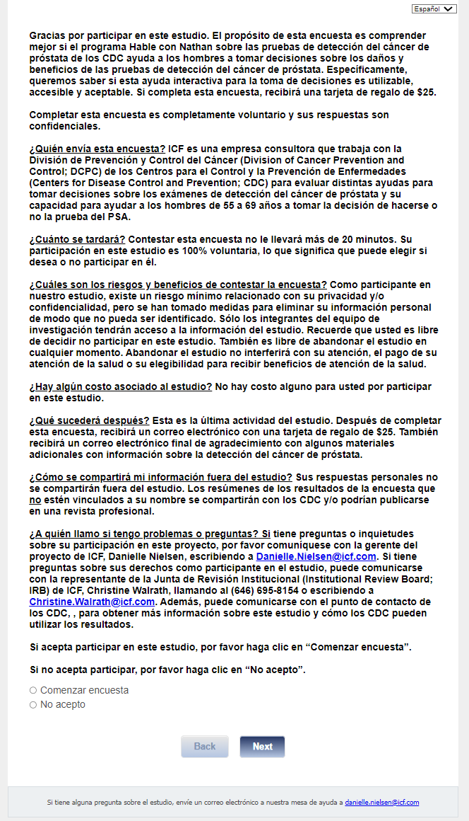

Section 1: Prostate Cancer Knowledge
[ASK ALL]
Q1.
En esta primera sección, nos gustaría tener una idea de lo que conoce sobre el cáncer de próstata ahora que ha revisado el material asignado y ha platicado con su proveedor de atención de la salud. Si no está seguro de cómo responder a una pregunta, seleccione la respuesta "No estoy seguro".

La próstata (o glándula prostática) es un órgano reproductor situado debajo de la vejiga.
01 Cierto
02 Falso
03 No estoy seguro
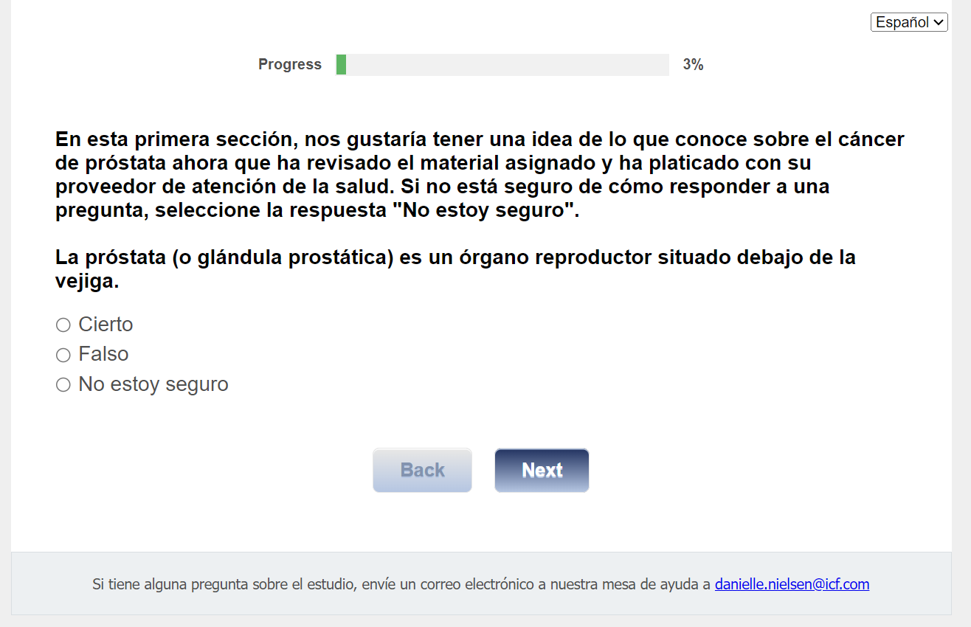

[ASK ALL]
Q2. La glándula prostática produce algo del líquido que forma parte del semen.
01 Cierto
02 Falso
03 No estoy seguro

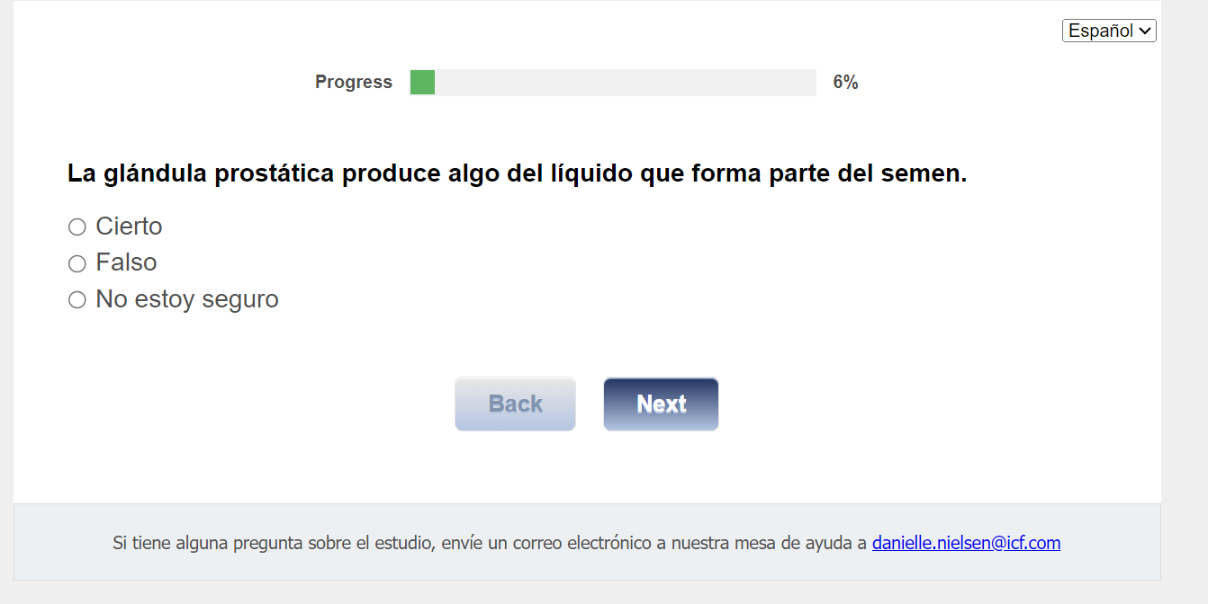
[ASK ALL]
Q3.
Los hombres mayores tienen mayor probabilidad de padecer cáncer de próstata.
01 Cierto
02 Falso
03 No estoy seguro

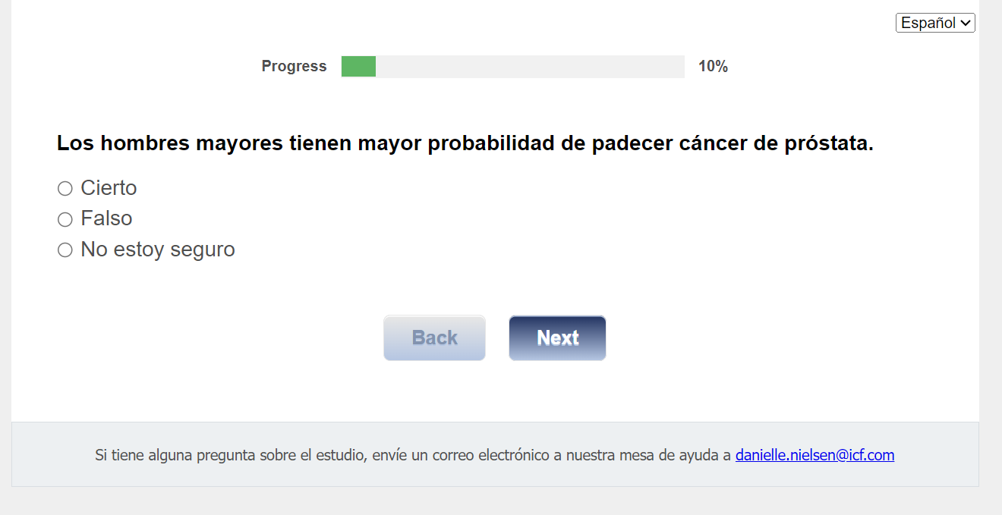

[ASK ALL]
Q4. Se diagnostica cáncer de próstata a más hombres negros o afroamericanos que a hombres blancos.
01 Cierto
02 Falso
03 No estoy seguro
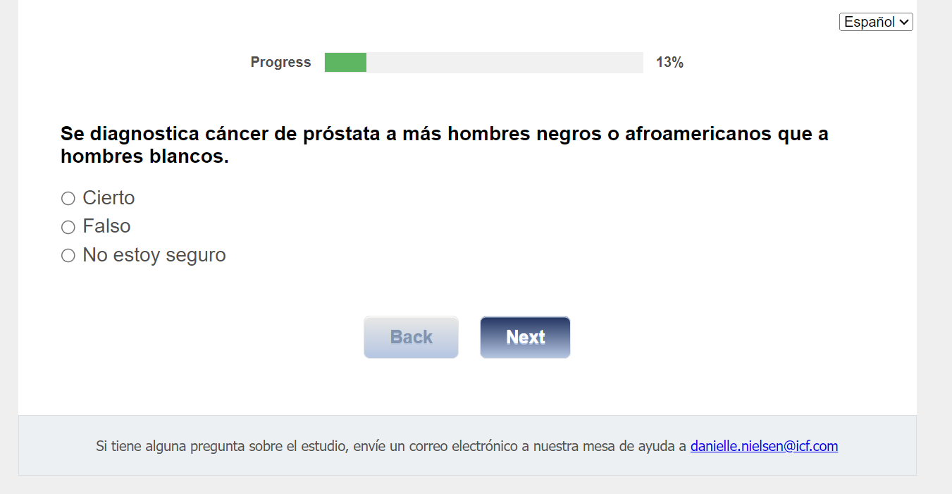

[ASK ALL]
Q5.
Los hombres que tienen padres o hermanos con cáncer de próstata tienen mayor probabilidad de padecer cáncer de próstata que los que no los tienen.

01 Cierto
02 Falso
03 No estoy seguro
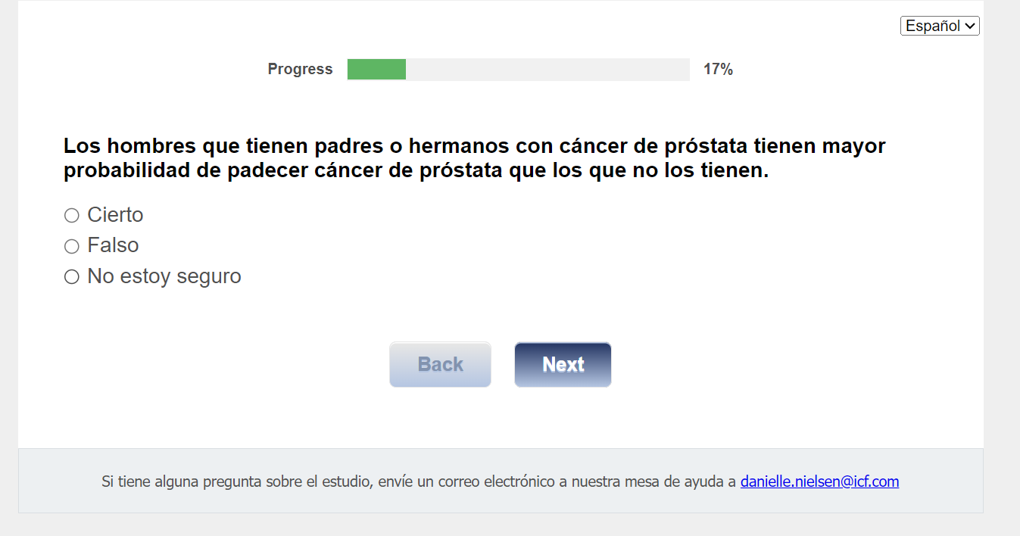

[ASK ALL]
Q6. ¿Quién cree que tiene mayor probabilidad de padecer cáncer de próstata?
01 Hombres blancos
02 Hombres negros o afroamericanos
03 Hombres hispanos o latinos
04 Hombres asiáticos
05 La raza o grupo étnico no es un factor
06 No estoy seguro
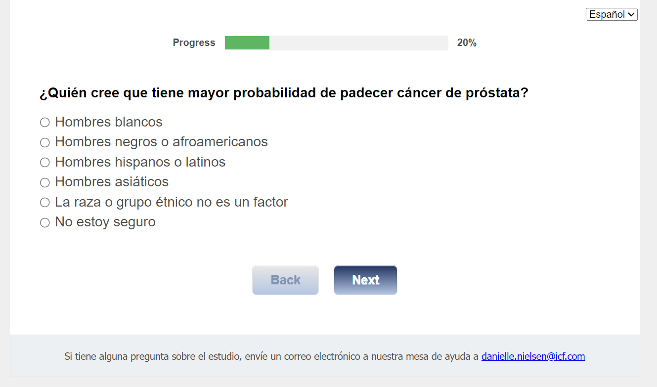

[ASK ALL]
Q7. ¿Quién cree que tiene mayor probabilidad de padecer cáncer de próstata?
01 Un hombre cuyo padre ha tenido cáncer de próstata
02 Un hombre cuyo padre no ha tenido cáncer de próstata
03 No hay ninguna diferencia
04 No estoy seguro
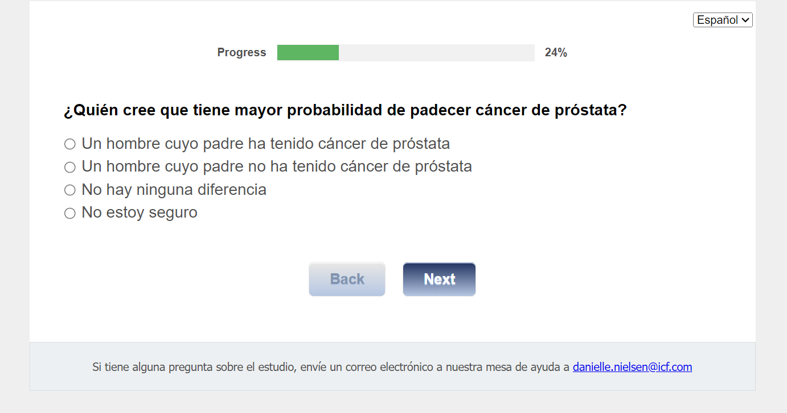

[ASK ALL]
Q8.
Se puede realizar un análisis de sangre del antígeno prostático específico, (o PSA por sus siglas en inglés), para detectar cáncer de próstata.
01 Cierto
02 Falso
03 No estoy seguro
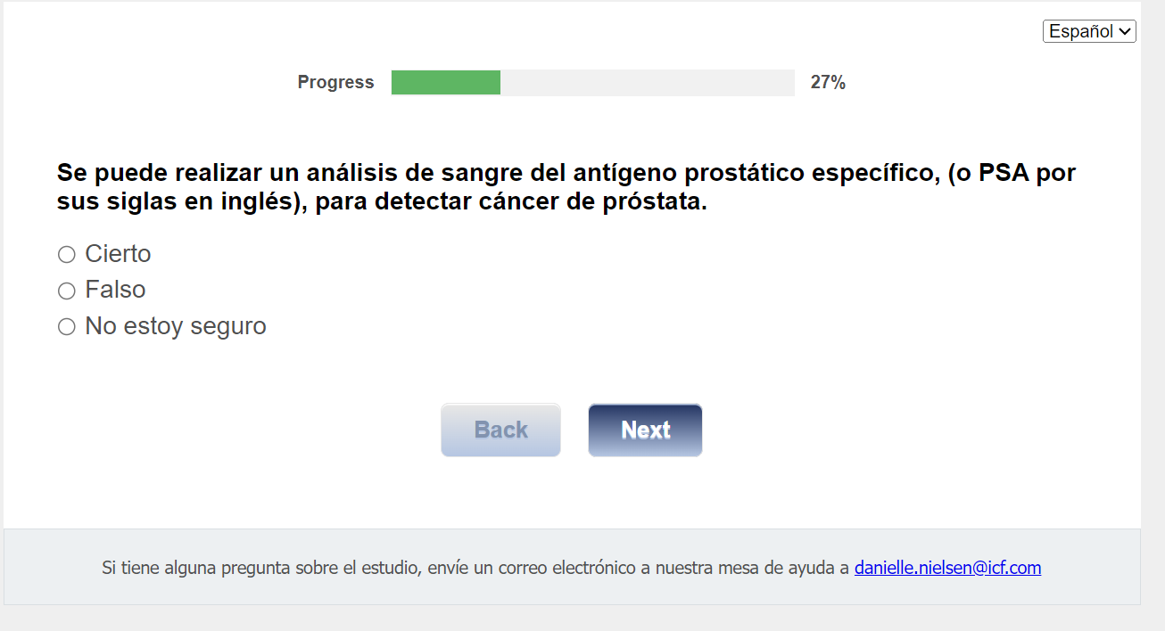

[ASK ALL]
Q9. Se puede realizar un examen digital del recto (o DRE por sus siglas en inglés) para detectar el cáncer de próstata.
01 Cierto
02 Falso
03 No estoy seguro
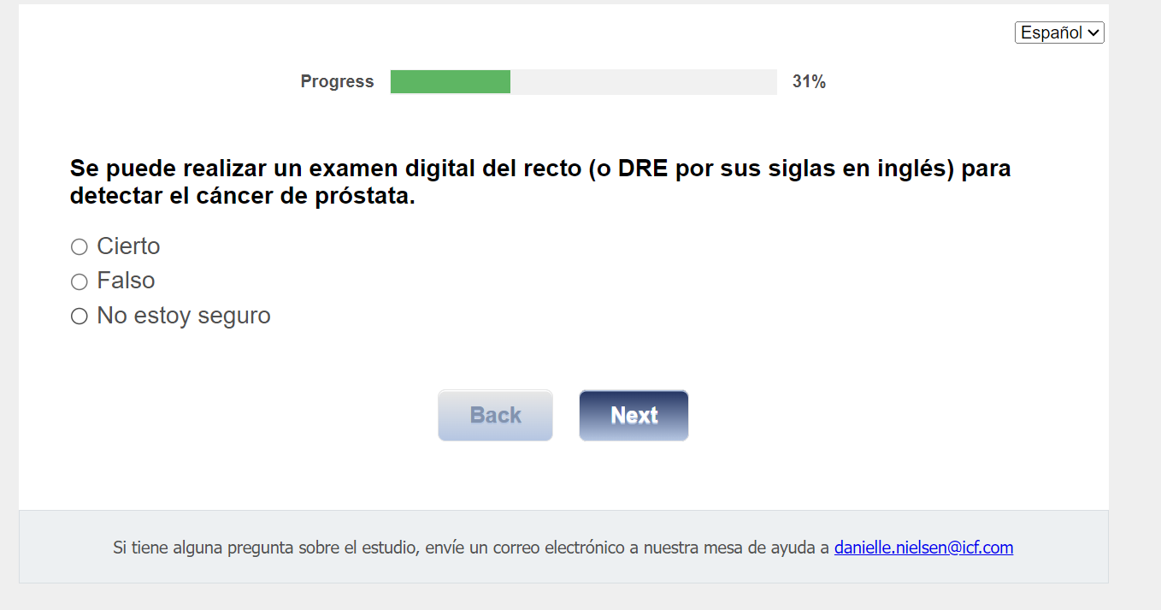

[ASK ALL]
Q10. La única forma en que un hombre puede saber con certeza si padece cáncer de próstata es realizarse una biopsia de próstata.
01 Cierto
02 Falso
03 No estoy seguro
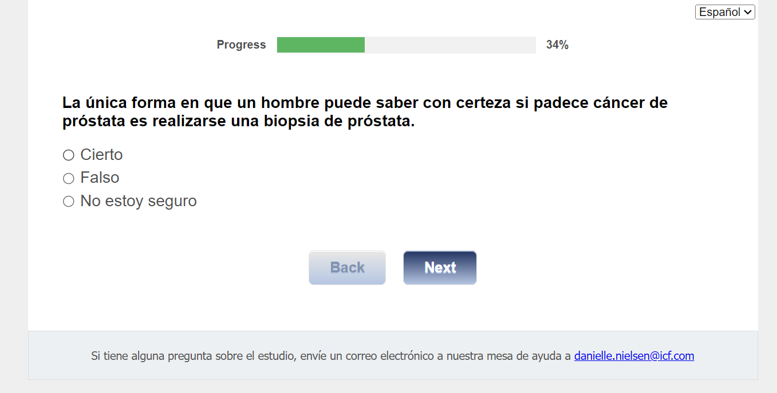

[ASK ALL]
Q11. La biopsia de próstata consiste en hacer un análisis de sangre para comprobar la presencia de proteínas en la sangre.
01 Cierto
02 Falso
03 No estoy seguro
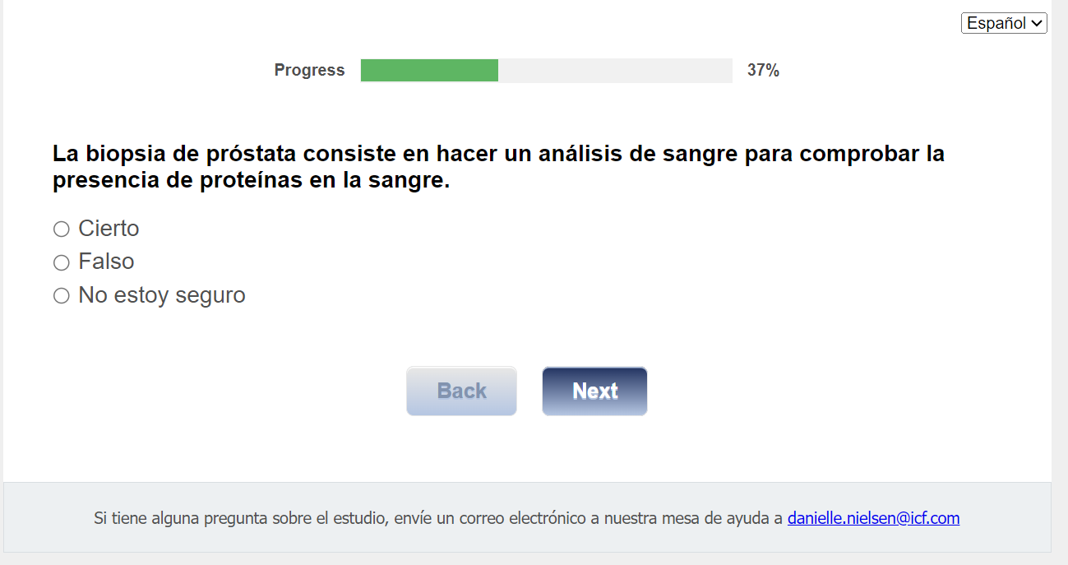

[ASK ALL]
Q12. Ni el PSA ni el DRE son 100% exactos.
01 Cierto
02 Falso
03 No estoy seguro
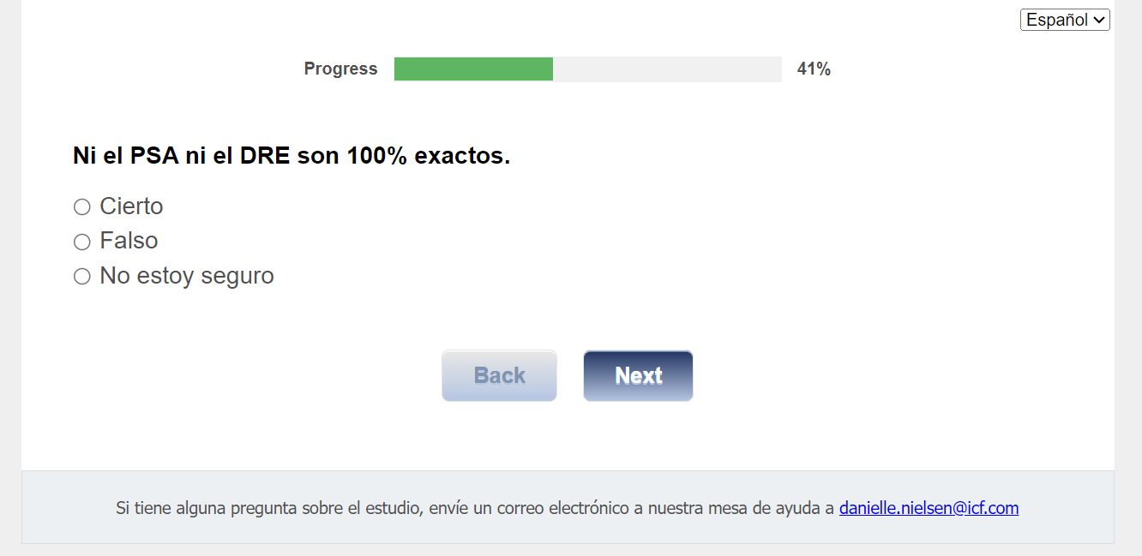

[ASK ALL]
Q13.
Un hombre puede tener cáncer de próstata y no tener síntomas.
01 Cierto
02 Falso
03 No estoy seguro
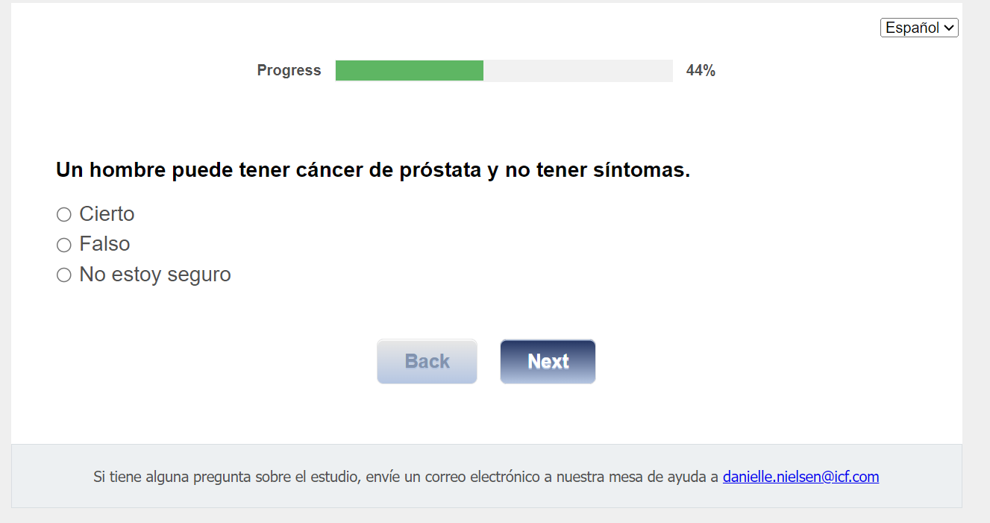

Section 2: Decisional Conflict
[ASK ALL]
Q21.
En lo que se refiere a la prueba de detección del cáncer de próstata, después de reunirse con su proveedor de atención médica, indique su nivel de acuerdo con cada declaración, usando muy de acuerdo, de acuerdo, ninguno, en desacuerdo o muy en desacuerdo.
 | 01 Muy de acuerdo | 02 De acuerdo | 03 Ninguno | 04 En desacuerdo | 05 Muy en desacuerdo
Q21a. Sé cuáles opciones de detección de cáncer de próstata están disponibles para mí.
Q21b. Conozco los beneficios de cada opción.
Q21c. Conozco los riesgos y efectos secundarios de cada opción.
Q21d. Tengo claro cuáles beneficios me importan más.
Q21e. Tengo claro qué riesgos y efectos secundarios son más importantes.
Q21f. Tengo claro qué es más importante para mí (los beneficios o los riesgos y efectos secundarios).
Q21g. Tengo suficiente apoyo de otros para tomar una decisión sobre la prueba de detección del cáncer de próstata.
Q21h. Estoy eligiendo sin presión de los demás.
Q21i. Tengo suficientes consejos para tomar una decisión.
Q21j. Tengo claro la mejor opción para mí.
Q21k. Estoy seguro de qué elegir.
Q21l. Esta decisión es fácil de tomar para mí.
Q21m. Siento que he hecho una elección informada.
Q21n. Mi decisión muestra lo que es importante para mí.
Q21o. Espero seguir con mi decisión.
Q21p. Estoy satisfecho con mi decisión.

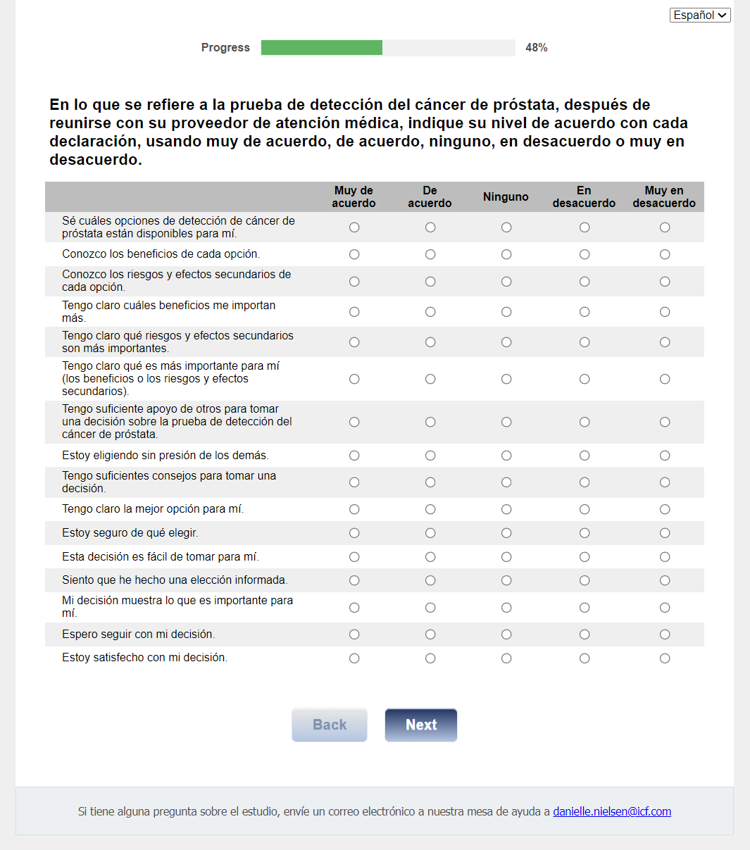

Section 3: Autonomous Decision Making
[ASK ALL]
Q22.
Marque la respuesta que mejor describa cómo participó en la toma de decisiones sobre la detección del cáncer de próstata.
01 Estaba menos involucrado de lo que quería estar.
02 Estaba tan involucrado como quería estar.
03 Estaba más involucrado de lo que quería estar.

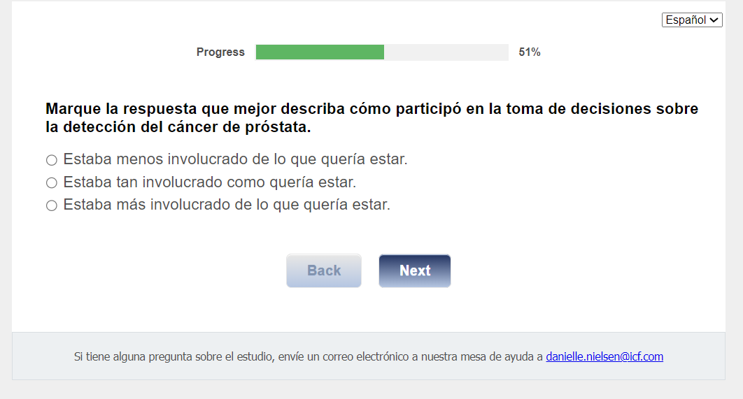

Section 4: Shared Decision Making
[ASK ALL]
Q23. Por favor responda las siguientes preguntas acerca de lo que ocurrió cuando habló con su proveedor de atención de la salud sobre hacerse el examen de detección del cáncer de próstata.

¿Habló con su proveedor sobre el examen de detección del cáncer de próstata?
01 Sí
02 No

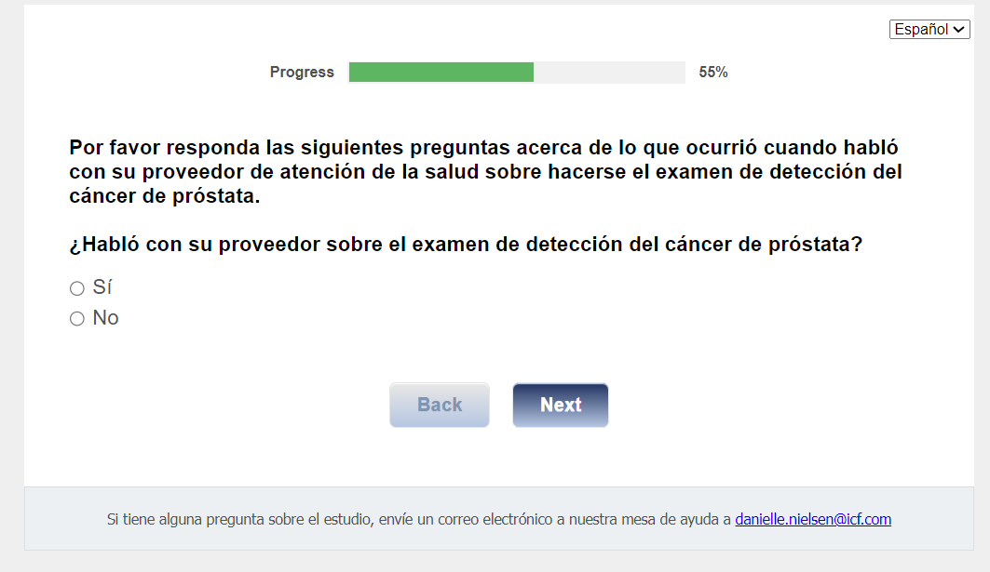

[ASK IF Q23=01]
Q24. ¿Cuánto hablaron usted y su proveedor de atención de la salud sobre las razones por las que podría querer hacerse un examen de detección del cáncer de próstata?
01 Mucho
02 Algo
03 Un poco
04 Para nada
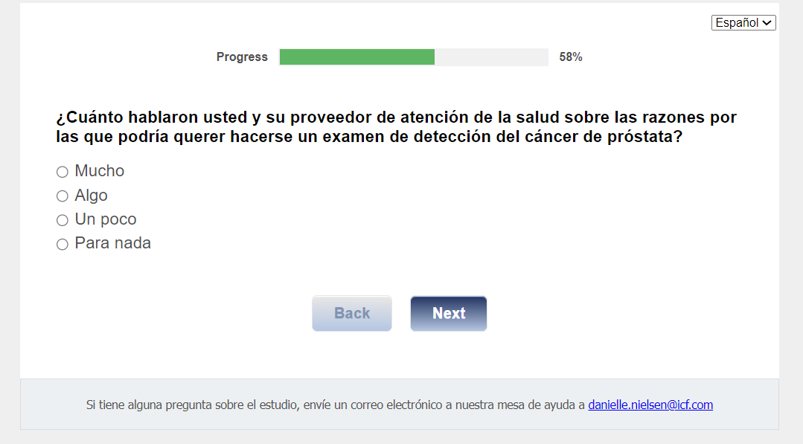

[ASK IF Q23=01]
Q25. ¿Cuánto hablaron usted y su proveedor de atención de la salud sobre las razones por las que podría no querer hacerse un examen de detección del cáncer de próstata?
01 Mucho
02 Algo
03 Un poco
04 Para nada

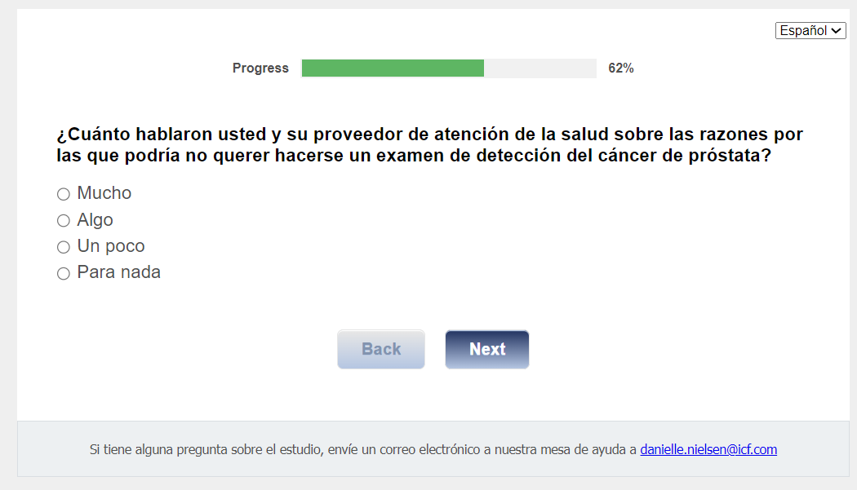
[ASK IF Q23=01]
Q26. ¿Su proveedor de atención de la salud le habló sobre el análisis de sangre del PSA como algo que debería considerar seriamente?
01 Sí
02 No
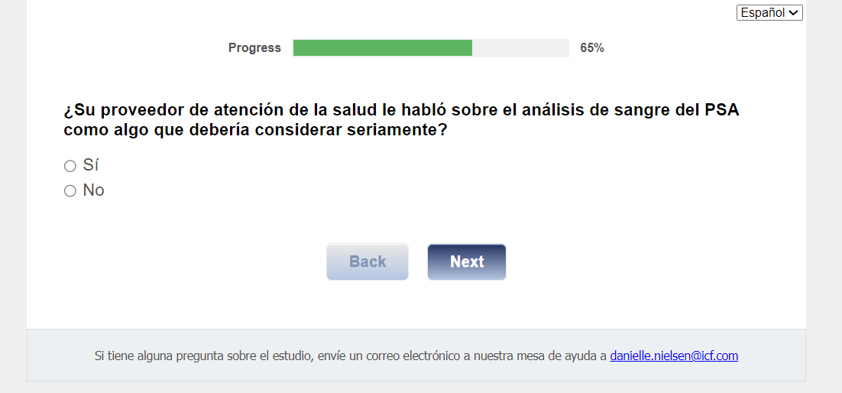

[ASK IF Q23=01]
Q27. ¿Su proveedor de atención de la salud le preguntó si quería hacerse un examen de detección del cáncer de próstata?
01 Sí
02 No
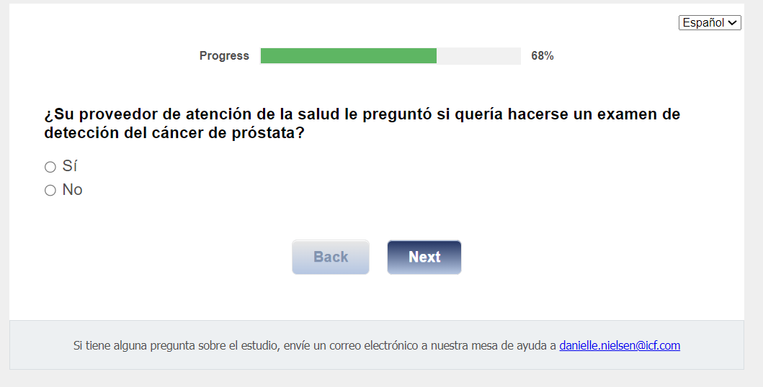

Section 5: Time Spent with Provider
[ASK IF Q23=01]
Q28. Por favor, responda las siguientes preguntas sobre la cantidad de tiempo que pasó hablando con su proveedor de atención de la salud sobre la prueba del PSA.

¿Habló con su proveedor de atención de la salud sobre la prueba del PSA?
01 Sí
02 No
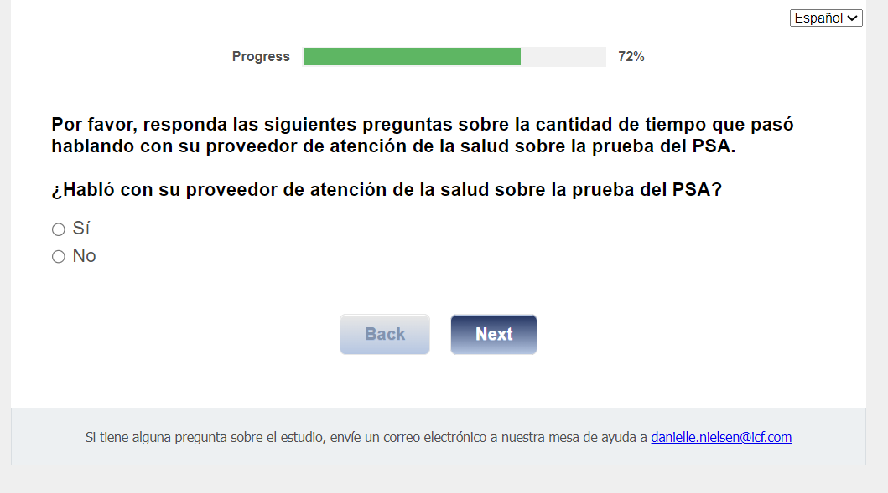

[ASK IF Q28=01]
Q29. ¿Cuánto tiempo aproximadamente pasó hablando con su proveedor de atención de la salud sobre la prueba del PSA?
[NUMBER BOX] Minutos
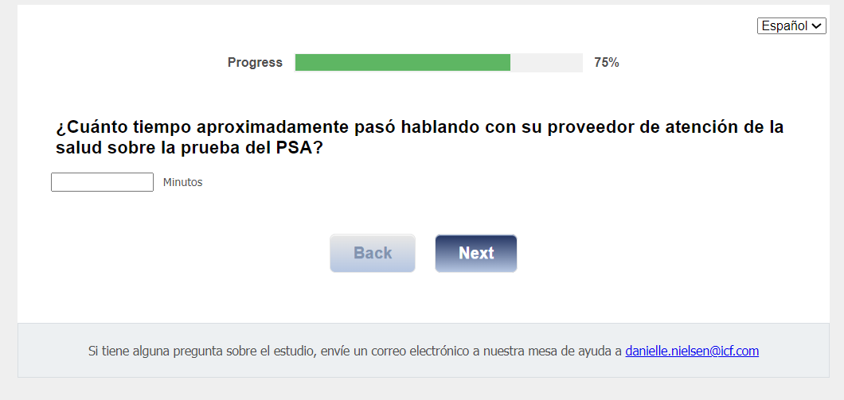

Section 6: Screening Behavior
[ASK ALL]
Q31. Por favor conteste la pregunta siguiente sobre hacerse la prueba del PSA.

¿Se hizo un análisis de sangre para detectar el cáncer de próstata?
01 Sí
02 No, pero tengo la intención de hacerlo
03 No, y no tengo la intención de hacerlo

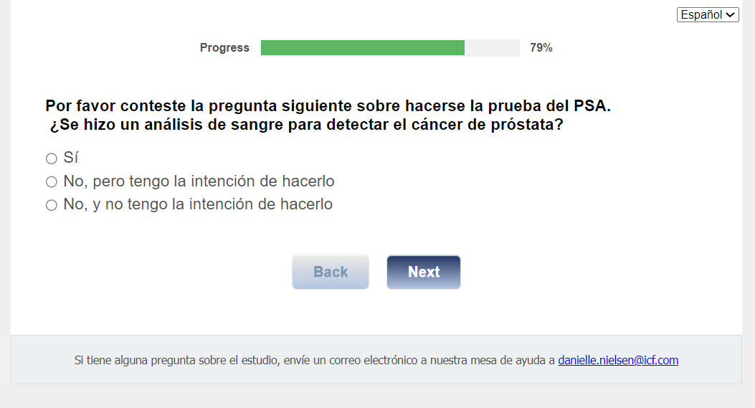

Section 7: Informational Materials Used in Making Screening Decision
[ASK ALL]
Q32.
Describa cualquier herramienta o material informativo que haya leído o usado para ayudarlo a tomar una decisión sobre la prueba de detección del cáncer de próstata.
[TEXT BOX]

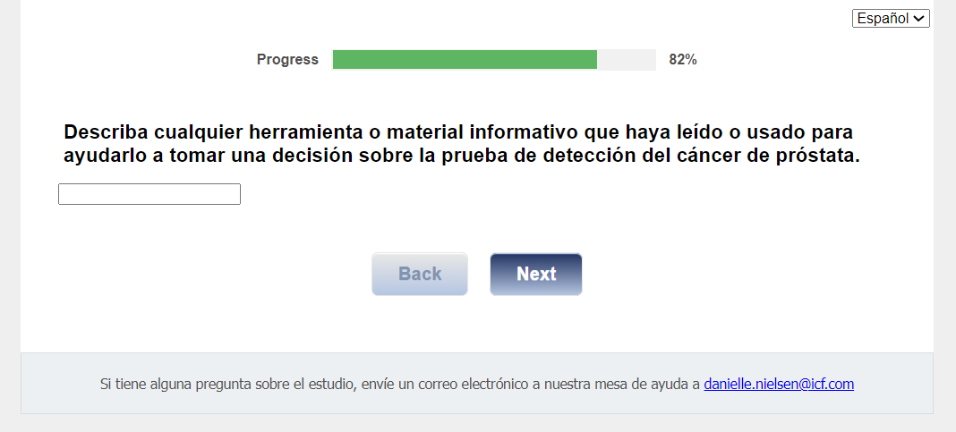

Section 8: Gift Code
[ASK ALL]
[REQUIRED]
J1int. En agradecimiento por el tiempo que dedicó a contestar nuestras preguntas, nos gustaría brindarle un código de regalo de $25 de Amazon. ¿Desea obtener el código de regalo?
01 Sí
02 No
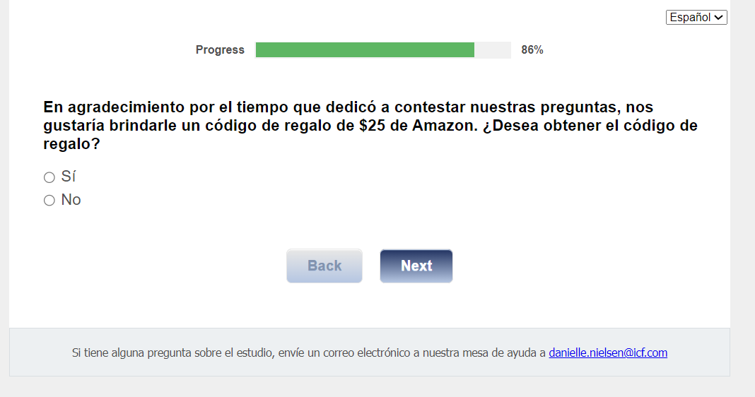

[ASK IF J1int=01]
J1.
Gracias por completar esta encuesta. Su código de regalo de $25 de Amazon se muestra a continuación. También recibirá un correo electrónico con esta tarjeta de regalo de $25 para sus registros.
<insert GIFT_CODE>
El código es un número único que puede usar para comprar artículos en línea en Amazon.com. Puede ingresar el código en línea cuando esté listo para realizar una compra en Amazon.com. No hay fecha de caducidad.
Además, dentro de la próxima semana, recibirá un correo electrónico con un enlace web a información sobre la detección del cáncer de próstata para su revisión. El correo electrónico también incluirá un enlace web a una encuesta para que la complete.
Si tiene alguna pregunta, comuníquese con la gerente del proyecto, Danielle Nielsen en Danielle.Nielsen@icf.com.
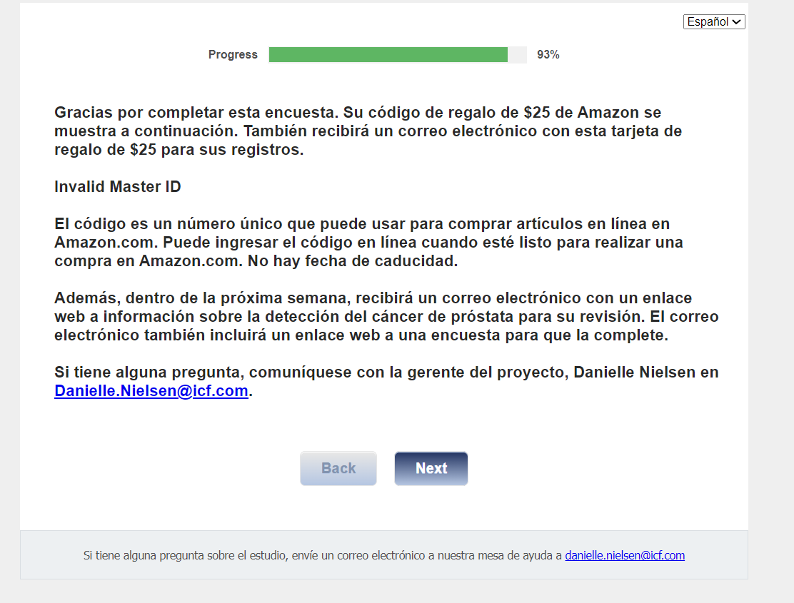

Send <gcode email> to <Email1> from <CDCsurvey@icfsurvey.com>
[ASK if J1int=01]
GCODE_EMAIL.
Para recibir su código por correo electrónico, ingrese su dirección de correo electrónico aquí:

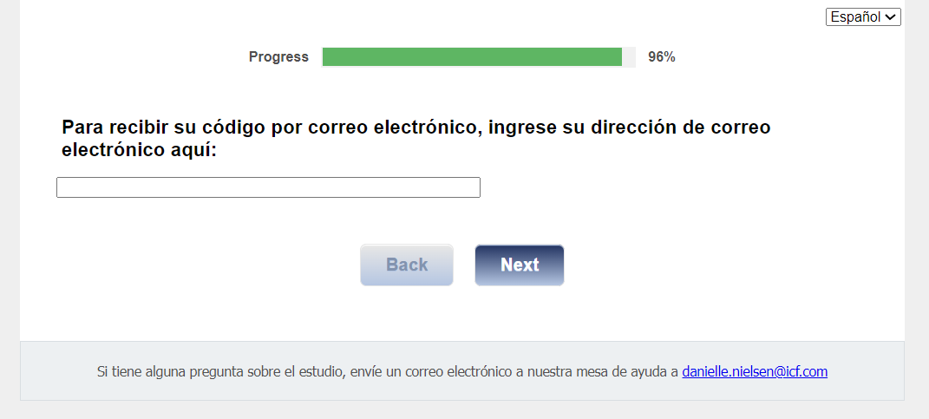

Subject Line: Su código de regalo de Amazon de $25 dólares
¡Hola!
¡Gracias por completar la primera encuesta del Estudio de Evaluación del Cáncer de Próstata de los CDC!
Aquí tiene su código de regalo de Amazon de $25 dólares:

<GCODE>

CÓMO UTILIZAR SU CÓDIGO DE REGALO DE AMAZON
El código es un número único que puede usar para comprar artículos en línea en amazon.com. Puede introducir el código en línea cuando esté listo para realizar una compra en amazon.com. No tiene fecha de caducidad.
Guarde este código en un lugar seguro hasta que vaya a utilizarlo. Algunas ideas para mantenerlo seguro son:
- Escríbalo en una hoja de papel y guárdelo en un lugar seguro y oculto.
- Tome una foto del código con su teléfono.
- Guarde el código en su cuenta de Amazon.com. Si tiene una cuenta en amazon.com, puede guardar su código en su cuenta hasta que esté listo para gastarlo.
Introduzca este enlace: https://www.amazon.com/gc/redeem/
O, siga estas instrucciones:
- Visite amazon.com.
- En el banner azul, haga clic en "Gift Cards & Registry" (Tarjetas regalo y registro).
- En la página de tarjetas regalo, elija "redeem a gift card" (canjear una tarjeta regalo).
- Con el teclado, ingrese o copie/pegue el código de regalo en el campo "Enter claim code" (Introducir código de canjeo).

¡Otra vez, le agradecemos su tiempo y sus comentarios!

Atentamente,
Debbie Krugipudi
Personal de apoyo al estudio de evaluación de la próstata de los CDC

[ASK ALL]
CLOSE. Gracias por sus respuestas a las preguntas de esta encuesta.

Si tiene preguntas, por favor comuníquese con la gerente del proyecto, Danielle Nielsen, escribiendo a Danielle.Nielsen@icf.com.
